花蓮縣北濱國民小學106學年度校園地震災害防救演練計畫

壹、緣起
臺灣位處於環太平洋地震帶上，花蓮縣又為菲律賓板塊及歐亞板塊撞擊區，時常發生地震災害並造成人員及財產大幅損失，雖然地震災害並非人力可以制止，但仍可藉由教育訓練及即時因應來減少民眾生命財產之損失。
本次演練為模擬米侖斷層地帶發生地震災害情況，實施應變處理，藉以強化學校災害防救應變處置及善後復原重建作業能力，並作為日後災害處置經驗參考。教育部自民國95年起陸續推動「中小學防災教育深耕實驗研發專案計畫」，藉以推動各級學校防災教育。因此透過辦理校園防災演練並落實校園防災教育，以建立學校防災應變之組織編制及任務分工，並妥善完成災害整備工作，以健全校園災害防救機制，提升師生對於地震災害之認識與預防、整備及應變能力，實為刻不容緩。

貳、依據
ㄧ、「災害防救法」。
二、教育部令頒「構建校園災害管理機制實施要點」。
三、教育部令頒「校園安全及災害事件通報作業要點」。

參、目的
一、透過本次校園防災演練，檢視本校災害處置能力及各項應變流程，整合災害處理效能，並從中汲取經驗，以強化學校災害防救應變處置暨善後復原重建作業能力。
二、藉由學校師生演練，瞭解災害防救的實際操作，深化各學齡層防災素養，達成校園防災的目標，奠基永續安全校園。

肆、辦理時間
一、時間：107年9月21日（五）9：21~10:30
二、校內前置作業時間表
名稱 | 日期 | 參與人員
第一次籌備會議 | 107年9月10日（一） | 全校同仁（教師晨會）
防災宣導/預演 | 107年9月18日（二） | 全校師生
國家防災日 | 107年9月21日（五） | 全校師生

伍、組織
一、災害應變小組組織架構圖
搶 救 組
通 報 組
避難引導組
指揮官
副指揮官(發言人)

二、災害應變組織成員分工表
編組及負責人員 | 負責工作
指揮官  周春玉校長 | 1.負責指揮、督導、協調。  2.負責協調及主導各組中所有運作。
副指揮官(兼發言人)  簡大鈞主任 | 1.負責統一對外發言受災情形、目前處置狀況等。
搶救組  彭莘茹主任  石淑芬校護  六導  四導 | 1.受災學校教職員生之搶救及搜救。  2.清除障礙物協助逃生。  3.強制疏散不願避難之學校教職員生。  4.依情況支援避難引導組。  5.基本急救、重傷患就醫護送。  6.心理諮商。  7.急救常識宣導。  8.提供紓解壓力方法。
通報組  謝靜雯組長 | 1.以電話通報應變中心已疏散人數、收容地點、災情及學校教職員、學生疏散情況。  2.負責蒐集、評估、傳播和使用有關於災害與資源狀況發展的資訊。  3.負責協調及主導各組中所有運作。
避難引導組  林秀燕組長  張華智主任  葉美華老師  林春梅老師  蔡順來老師  莊淑美老師  張振洋老師  林佳蓉老師 | 1.分配責任區，協助疏散學校教職員、學生至避難所。  2.協助登記至避難所人員之身份、人數。  3.設置服務站，提供協助與諮詢。  4.協助疏散學區周遭受災民眾至避難所。  5.協助發放生活物資、糧食及飲水。  6.各項救災物資之登記、造冊、保管及分配。  7.協助設置警戒標誌及交通管制。  8.維護學校災區及避難場所治安。

- 演練時增加分組：
資料組  林秀燕組長  林美月幹事 | 活動全程拍照、錄影存證。

陸、緊急疏散流程圖
地震發生
指揮官判斷災情決定
發布就地避難或疏散
各班上課老師確認
學生安全無虞
導師安撫學生
等待指揮官指示
維持避難或放學回家
疏散
學生至指定避難場所

維持就地避難
清點學生人數並上報指揮官（填寫附件：學生避難疏散情形調查表）
依照指定的疏散路線到指定的避難地點
就地作緊急避難
身體保護動作
柒、緊急疏散路線圖（如附件）
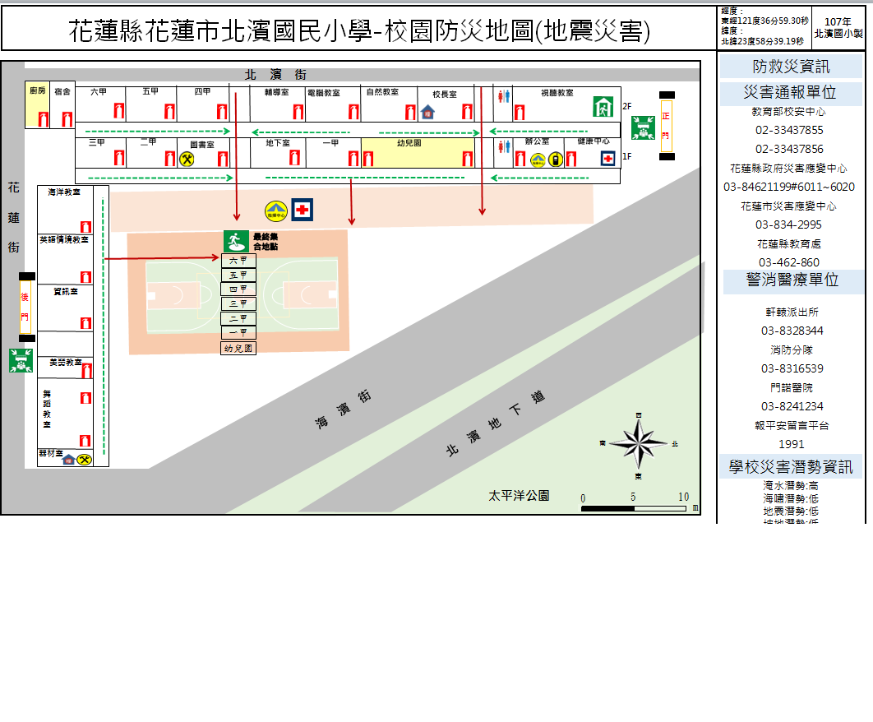

捌、地震災害防救演練項目及任務分工表
時間 | 演練  項目 | 狀況內容 | 對白 | 演練地點
9/10  9/18 | 逃生說明 | 情境模擬與介紹。 | 介紹地震時教師如何引導？學生如何自處？  就地避難－疏散－集合點名（緊急搜救與傷患救助）－心理安撫 | 各班教室
9/21  09：21-  09：25 | 事故發生與察覺 | 師生安撫與指導。 | （演練開始）  1.訓導廣播：本日上午09：21，美崙斷層發生錯動，產生芮氏規模6.8的地震，花蓮市震度為5級，搖晃時間持續30秒。  2.導師：有地震，請同學不要慌張，門旁的OO和OO請把前後門都打開，其他同學迅速蹲在桌子底下，抓住桌腳穩住，等待地震過後再聽從老師指揮作疏散動作。（＊注意：請確保教室門為開啟狀態，請穩住至少1分鐘） | 各班  教室
9/21  09：25-  09：30 | 學生逃離與避難引導 | （一）師生避難與疏散。  （二）避難引導組員引導與清查人員。 | 1.副指揮官（教導）：教導處報告，各位老師、同學，剛才發生了大地震，請大家不要慌張，老師請先關閉電源，並攜帶學生緊急聯絡簿，帶領小朋友依防災地圖及避難引導標示，進行疏散避難。  2.副指揮官（教導）：請避難引導組組員分散在預定地點協助班級疏散避難。搶救組請到操場設立緊急救護站。  3.避難引導組（教務）：請同學下樓梯不要奔跑、推擠，依照平時教導之疏散避難路線至操場集合。  4.導師：同學們將書包放在頭上，迅速到走廊，然後依照平時教導的疏散避難路線走，並注意掉落物。  5.學生：是。  6.導師：同學到綜合球場後成升旗隊形。  7.導師：現在開始清點人數，點完名的同學請蹲下。 | 操場
9/21  09：30-  10：00 | 地震災情發佈和緊急應變組織的啟動 | （一）啟動災害應變組織。  （二）校園災情勘察與回報。  （三）人數統計與回報。  （四）災情掌握與回報。 | 1.指揮官（校長）：因應災害發生，現在成立緊急應變組織，請災害應變組織人員迅速至司令台集合。  2.副指揮官（教導）：請各組組長向我回報集合狀況。  3.避難引導組（教務）：報告副指揮官，本組除了部分組員已前往各樓梯口協助班級疏散之外，其餘全員到齊。  4.通報組（訓導）：報告副指揮官，本組全員到齊。  5.搶救組（總務）：報告副指揮官，本組全員到齊。  6.副指揮官（教導）：請避難引導組統計人數，並回報。（各班導師回報）  7.四甲導師：報告避難引導組（教務），四年甲班師生應到20人，實到19人，其中徐鉦崴小朋友失蹤。  8.避難引導組（教務）：報告副指揮官，操場避難師生應到136人，實到135人，四甲少1人，完畢。  9.副指揮官（教導）：請通報組陳報花蓮縣災害應變中心、教育部校安中心，報告學校目前所發生狀況。請搶救組進行搜救任務。  10.搶救組（總務）：是。  11.通報組（訓導）：花蓮縣災害應變中心，您好，這裡是北濱國小，本校因地震造成南側圍牆坍塌，幸無人員死亡，其餘大樓則無明顯損壞。  12.通報組（訓導）：報告副指揮官，通報組已完成通報手續。 | 操場
9/21  10：00-  10：10 | 緊急搜救與傷患救助 | （一）失蹤人員搜救與處理。  （二）傷患急救與後送。  （三）家長聯繫與說明。 | 1.搶救組（總務）：報告副指揮官，搶救組已到達教室，有1名學生因疏散發生跌倒受傷，完畢。  2.副指揮官（教導）：收到，請搶救組先將1名輕傷學生送至緊急救護站包紮，完畢。  3.搶救組（總務）：收到，完畢。搶救組組員們請先將輕傷學生帶至緊急救護站！ | 操場
9/21  10：10-  10：12 | 災情的掌握及通報 | 災情掌握與回報。 | 1.副指揮官（教導）：請通報組向花蓮縣災害應變中心，報告本校災情與處理情形，並透過網路向教育部校安中心陳報。  2.通報組（訓導）：是。花蓮縣災害應變中心您好，這裡是北濱國小。本校遭受地震破壞，南側圍牆坍塌。輕傷1名已經由本校醫護隊包紮處理。避難師生人數共136名，少部分仍在運動場等待家長，其中130名學生由家長領回。  3.通報組（訓導）：報告副指揮官，資訊已向上陳報災情及處理結果。  4.副指揮官（教導）：瞭解。 | 操場
9/21  10：12-  10：15 | 災害回報與處理 | 緊急滅火 | 1.避難引導組（教務）：報告副指揮官，學校廚房疑似受到地震破壞，造成瓦斯管線脫落引起大火，現場瓦斯味濃厚且火勢兇猛，完畢。  2.副指揮官（教導）：是，請搶救組前往廚房，進行初級滅火工作，並等待消防隊前來協助滅火。  3.搶救組（總務）：是。
9/21  10：15-  10：20 | 師生避難與疏散 | 海嘯避難 | 1.通報組（訓導）：報告副指揮官，現在得到地區防災應變中心通報，中央氣象局已對花蓮沿海地區發出海嘯警報，預估3分鐘後即將到達。  2.副指揮官（教導）：收到。各組請注意，這次地震引起海嘯，預估即將在3分鐘之後到達花蓮地區，現在請各位老師帶領學生準備往高處疏散。 | 操場
9/21  10：20-  10：25 | 師生避難與疏散 | 核災躲避 | 1.通報組（訓導）：報告副指揮官，現在得到地區防災應變中心通報，核電廠因為海嘯影響發生核能外洩事故，一小時後可能影響這裡。  2.副指揮官（教導）：各位師生，這次地震引起核電廠核能外洩，請大家不要慌張，現在在外面的師生請趕快進來避難所內，請避難引導組、避難引導組協助安置學生。  3.副指揮官（教導）：避難引導組請將所有的門窗關緊，減少室外空氣流入室內，大家把口罩掛起來，長袖衣物穿上。  4.搶救組（總務）：報告副指揮官，一年級有3 個學生緊張得直發抖，哭著找媽媽。  5.副指揮官（教導）：搶救組與各班導師請協助安撫學生情緒。 | 操場
9/21  10：25-  10：30 | 災情掌握與回報 | 狀況解除 | 1.副指揮官（教導）：請通報組向花蓮縣災害應變中心報告本校災情與處理情形，並透過網路向教育部校安中心陳報。  2.通報組（訓導）：是。花蓮縣災害應變中心您好，這裡是北濱國小。本校遭受地震破壞，南邊樓梯間有障礙物，四年級教室外牆有剝落情況，其餘各棟大樓均沒問題。失蹤學生已尋獲，輕傷已經由本校醫護隊包紮處理。另地震引起的廚房火災，已完全撲滅。海嘯與核災並未造成本校的任何損失與傷亡，現在全校師生已安全撤回校內，避難師生人數共136名，其中130名學生由家長領回，其餘仍在操場等待家長。  3.通報組（訓導）：報告副指揮官，通報組已向上陳報災情及處理結果。  4.副指揮官（教導）：瞭解。 | 操場
玖、預期效益
期望藉由完備、落實的防災計畫，從減災、整備、應變與復原之推展，使災害來臨時，迅速應變，把損傷減到最低，防止二次災害擴大；透過宣導、演練達到教化效果，並建立各處室橫向聯絡的機制，災害發生時可快速啟動聯絡網，使應變、復原之處置能迅速且完備。

拾、本計畫經校長核可後實施，修正時亦同。

承辦人： 二處主任： 校長：
附件：
學生避難疏散情形調查表(地震災害範例)
班 級 |  |  |  |  | 班級導師
應到人數 |  |  |  |  | 實到人數
學生安全情形報告
學生姓名 | 緊急聯絡人 |  | 聯絡電話 | 安全情況 |  |  | 備註
 |  |  |  | □受傷□死亡□失蹤□請假未到校
 |  |  |  | □受傷□死亡□失蹤□請假未到校
 |  |  |  | □受傷□死亡□失蹤□請假未到校
 |  |  |  | □受傷□死亡□失蹤□請假未到校
 |  |  |  | □受傷□死亡□失蹤□請假未到校
 |  |  |  | □受傷□死亡□失蹤□請假未到校
 |  |  |  | □受傷□死亡□失蹤□請假未到校
受傷人數
死亡人數
失蹤人數
請假未到校人數
共計人數
班 級 |  |  |  |  | 班級導師
應到人數 |  |  |  |  | 實到人數
[撰寫說明：(1) 此表填寫學生避難情形，紀錄未點到名或受傷之學生，詢問該生導師其家長(監護人)之聯絡方式，填畢上報予指揮官知曉。
(2) 此表於災時可拿出使用。

